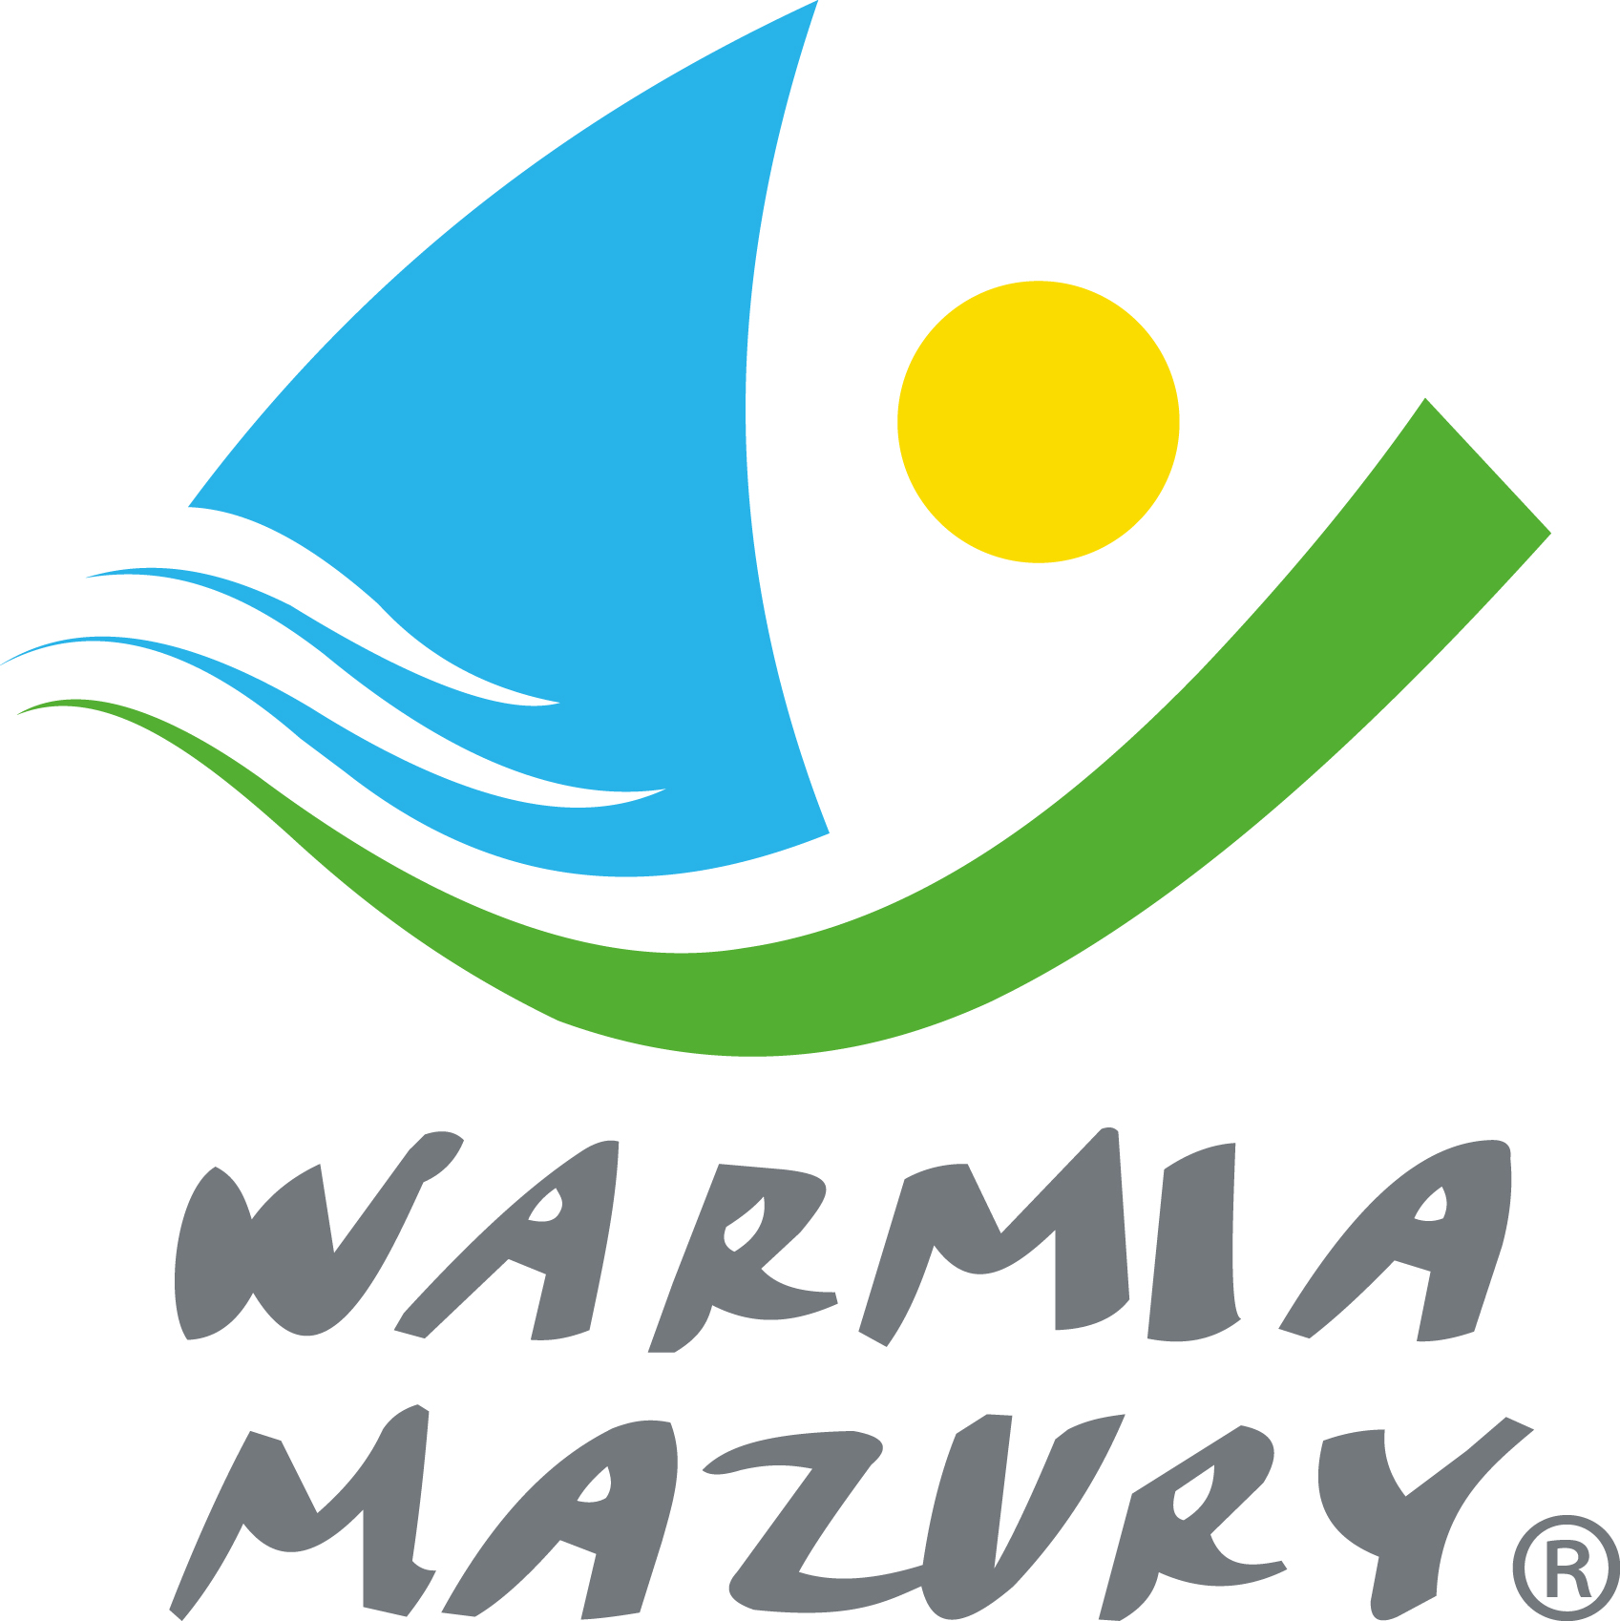

Mini Piłka Ręczna chłopców SP
Finał – 20.05.2014 Morąg

Grupa A Grupa B
SP 7 Giżycko - SP 30 Olsztyn 9:11 SP Rozogi - SP 3 Morąg 3:14
SP 9 Elbląg - SP 30 Olsztyn 17:10 SP 25 Olsztyn - SP 3 Morąg 12:7
SP 7 Giżycko - SP 9 Elbląg 9:15 SP Rozogi - SP 25 Olsztyn 0:14

Tabela grupy A: Tabela grupy B:
1. SP 9 Elbląg 4 pkt. 32:19 1. SP 25 Olsztyn 4 pkt. 26:7
2. SP 30 Olsztyn 2 pkt. 21:26 2. SP 3 Morąg 2 pkt. 21:15
3. SP 7 Giżycko 0 pkt. 18:26 3. SP Rozogi 0 pkt. 3:28

Półfinały
SP 9 Elbląg - SP 3 Morąg 16:18
SP 25 Olsztyn - SP 30 Olsztyn 12:5

Mecz o V miejsce SP 7 Giżycko - SP Rozogi 17:5
Mecz o III miejsce SP 9 Elbląg - SP 30 Olsztyn 17:12
Finał SP 3 Morąg - SP 25 Olsztyn 7:11

Klasyfikacja końcowa:
I m-ce SP 25 Olsztyn
II m-ce SP 3 Morąg
III m-ce SP 9 Elbląg
IV m-ce SP 30 Olsztyn
V m-ce SP 7 Giżycko
VI m-ce SP Rozogi

Skład złotych medalistów: SP 25 Olsztyn: Sebastian Wojciechowski, Jakub Jurewicz, Gracjan Godlewski, Jakub Brzeziński, Marcel Długiński, Kacper Toczko, Krzysztof Kamiński, Kacper Walczak, Piotr Kopczyński, Mateusz Rakowski, Antoni Piłat, Daniel Brejnak, Mateusz Ososiński, Szymon Socha
opiekunowie Ewa Walczak, Błażej Kolpy.

Skład srebrnych medalistów: SP 3 Morąg: Warzecha Aleksander, Jarczyk Szymon, Romejko Patryk, Stankiewicz Jakub, Stefanowicz Maciej, Przywitowski Jakub, Gredziński Gabriel, Stefański Rafał, Kuch Oliwier, Buluk Mateusz, Hubacz Radosław, Sadowski Piotr, Farulewski Paweł, Malicki Łukasz
opiekun: Tomasz Bartnicki

Skład brązowych medalistów: SP 9 Elbląg: Dembiński Kamil, Duszczyk Alan, Fydryszewski Dominik, Głowacki Łukasz, Kowalkowski Joachim, Latarski Dominik, Masalski Jakub, Nowakowski Daniel, Peret Mateusz, popielarz Cyprian, Sosik Kamil, Szafrański Wiktor, Świerczyński Michał, Zdun Maciej, Zięba Bartłomiej
opiekunowie: Bożena Wasilewska-Szostek, Wiesława Smorczewska-Grędzińska

Zawody były realizowane przy wsparciu finansowym Samorządu Województwa Warmińsko-Mazurskiego.

